**Příloha č. 19**

Tržní místo, tržiště: **parkoviště před prodejnou COOP, Chlebovice**

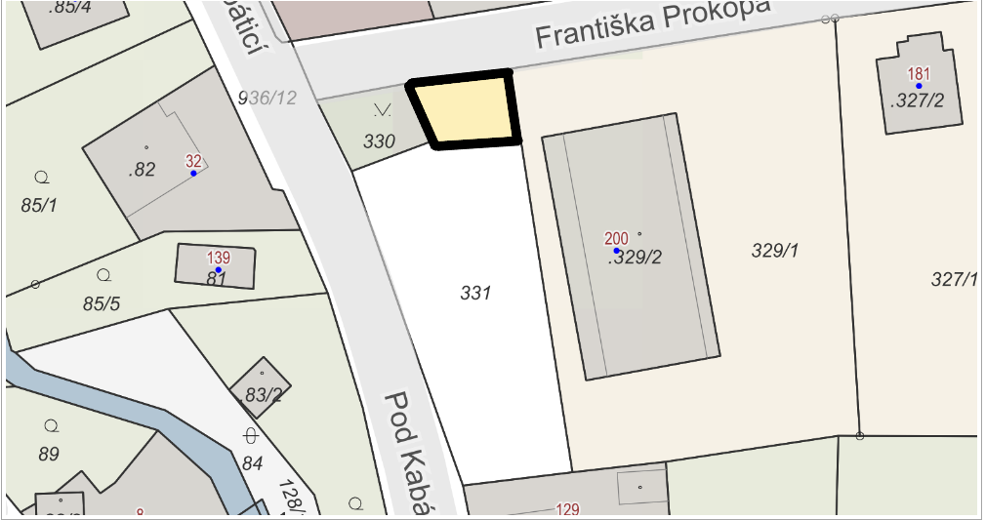

Umístění: část pozemku p.č. 331, k.ú. Chlebovice, rozloha celkem cca 125 m2 (zpevněná plocha parkoviště) - dle grafického znázornění

Doba prodeje: dle čl. 6 tohoto nařízení (tržní řád) a v souladu s dalšími právními předpisy.

Další povinnosti související s prodejem:

* Zajistit právní titul k užívání příslušného pozemku s jeho provozovatelem nebo vlastníkem.